### 敏捷冲刺——alpha阶段——Day3

### 1.情况简述

|  |  |
| --- | --- |
| alpha阶段——Day3 | |
| 敏捷开发起止时间 | 2024.5.7 08:00 -- 2024.5.7 20:00 |
| 讨论时间地点 | 2023.5.6晚20:00 线上会议 |
| 参与人员 | 项目组全体成员 |
| 会议基本内容摘要 | 描述当天任务完成情况，整合进度，布置明天任务 |
| 讨论时长 | 30分钟 |
| 其他说明 | 暂无 |

**站立式会议照片**

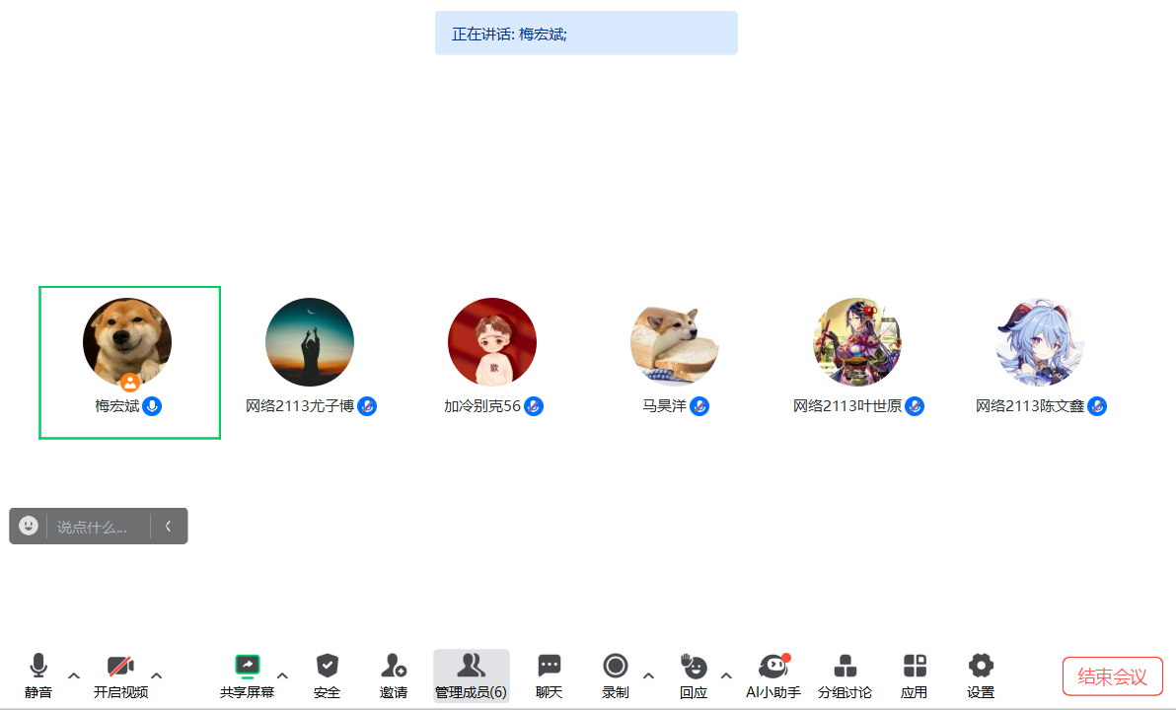

### 2.任务进度

|  |  |  |  |
| --- | --- | --- | --- |
| 成员 | 今日完成工作 | 明日计划完成工作 | 遇到的困难 |
| 梅宏斌 | 协助队友将项目部署到服务器上，并成功运行 | 对项目进行整体分析和改进，协助前后端开发 | 整体过程较顺利 |
| 叶世源 | 解决前一天的环境部署问题 | 开发前端页面，对接后端 | 项目在本地和服务器中都可以正常跑起来 |
| 尤子博 | 熟悉后端的各种接口调用 | 初次对核心功能进行开发 | 整体过程较顺利 |
| 马昊洋 | 配置服务器中nginx配置文件即redis配置文件 | 完成前端布局设计和UI设计 | 刚开始nginx中没有配置跨域问题，后来解决了 |
| 加冷别克 | 检查和测试基础服务框架的搭建 | 帮助后端功能实现 | 整体过程较顺利 |
| 陈文鑫 | 检查和测试基础服务框架的搭建 | 分析代码和测评代码 | 整体过程较顺利 |

### 3.燃尽图

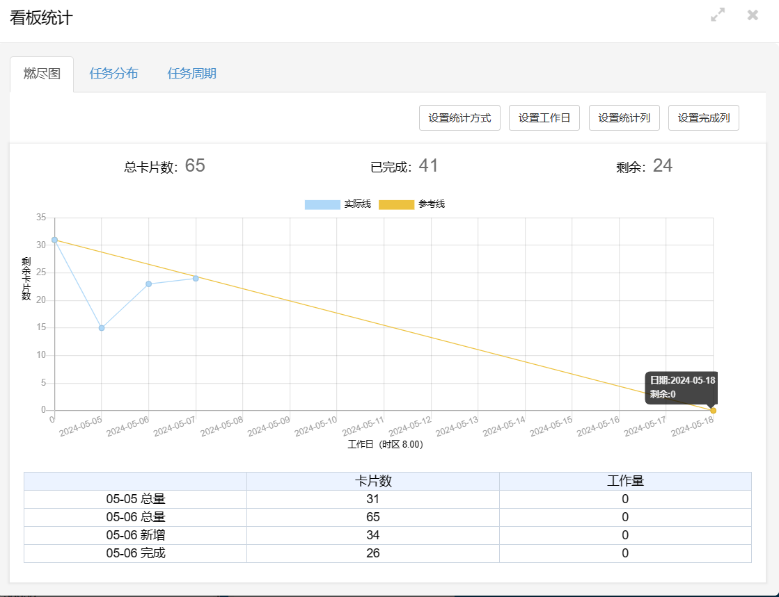

### 4.程序截图

本地跑前端

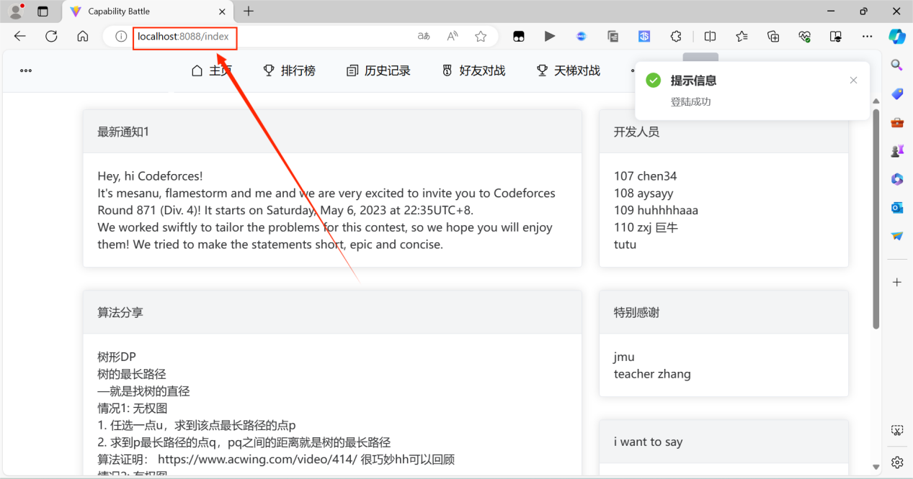

Redis服务

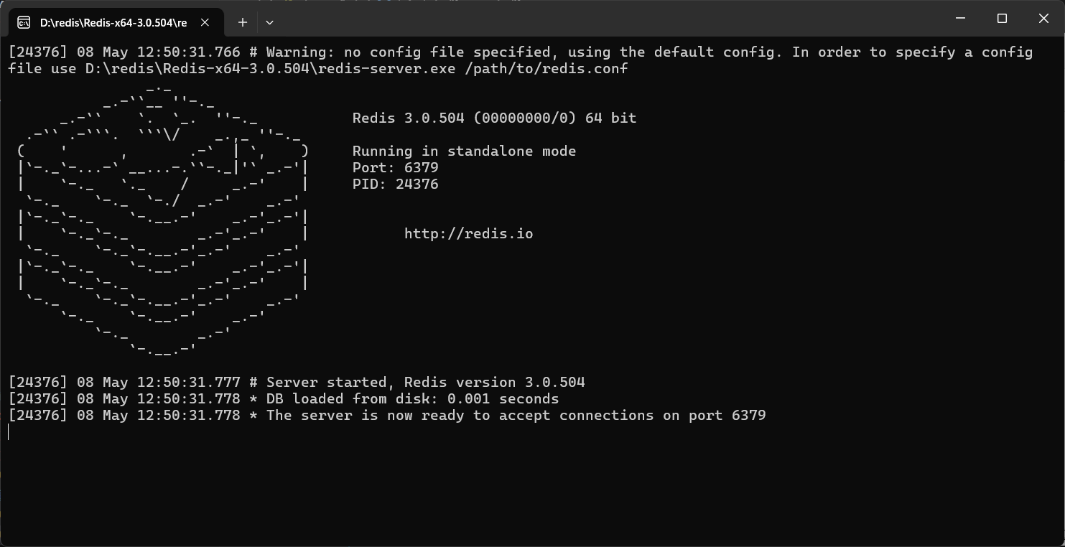

本地跑后端

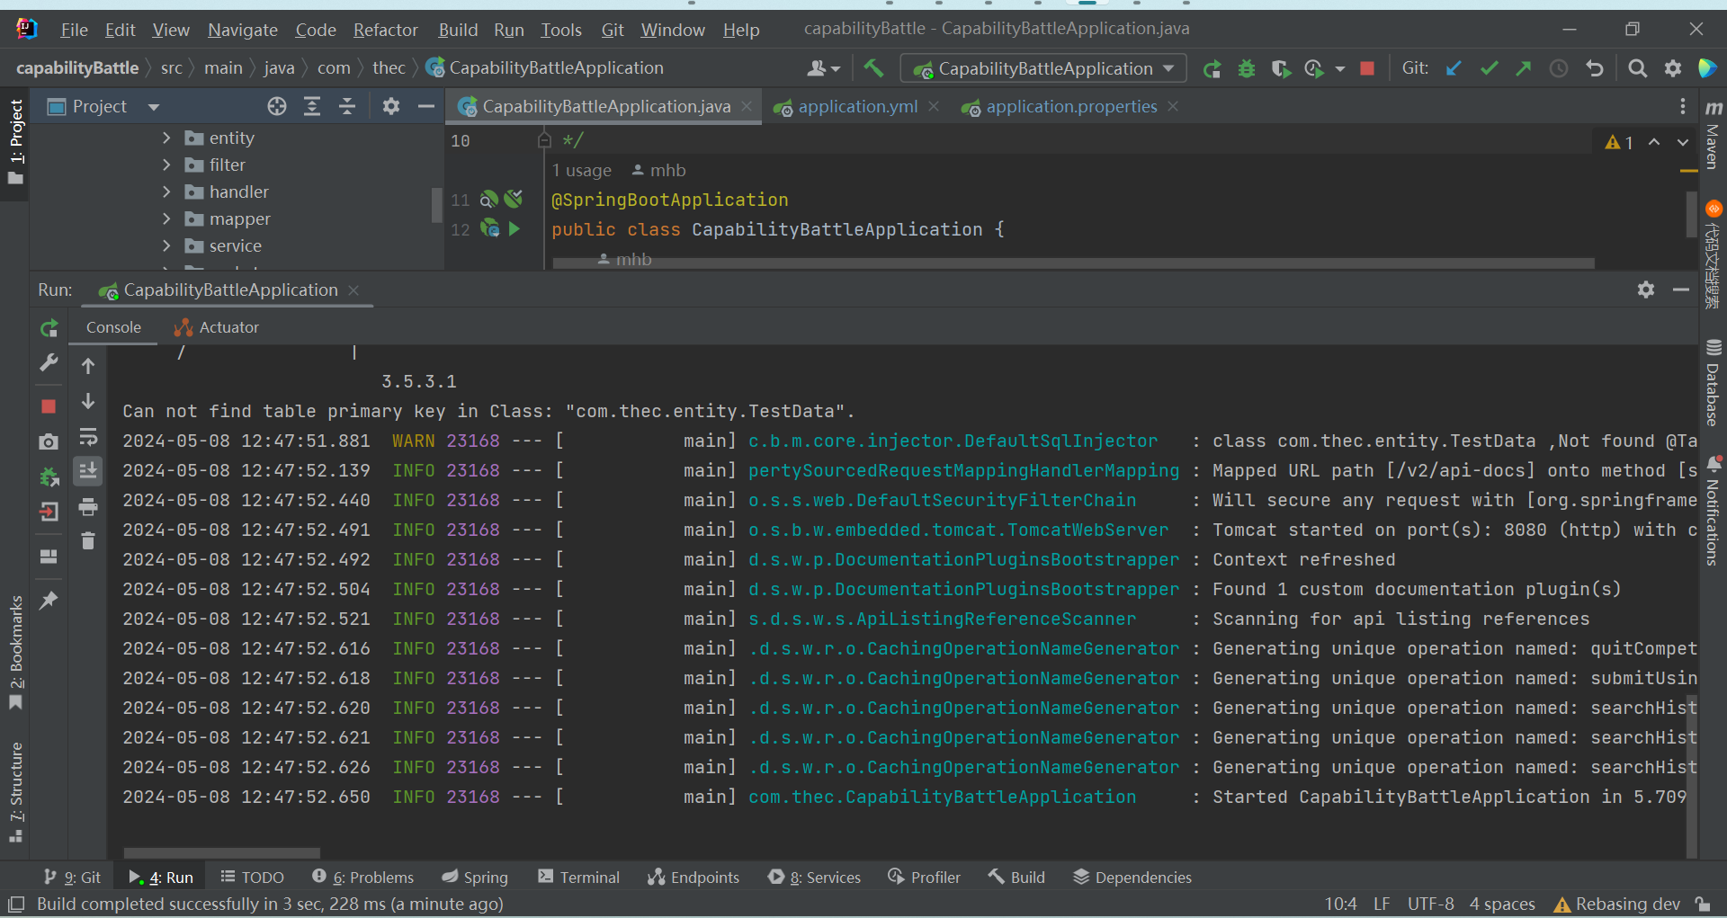

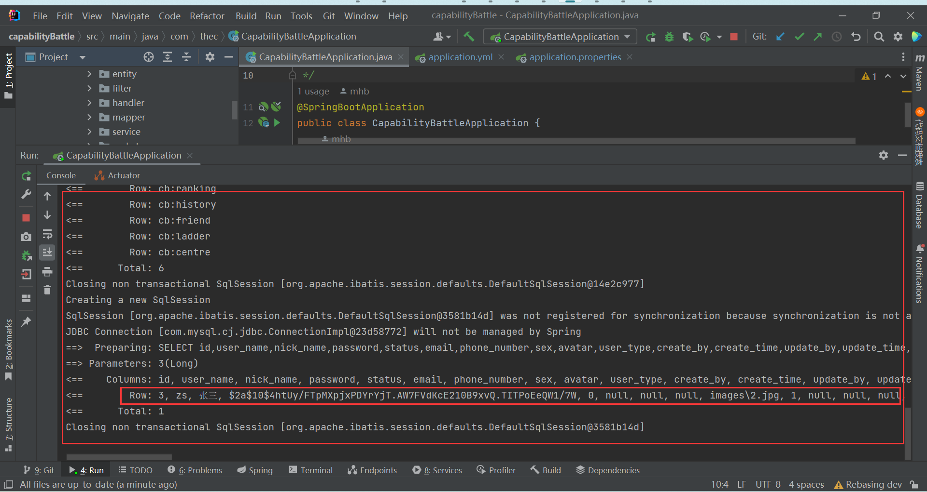

访问服务器中的项目

